上海市物理业余学校A9A\10班（密度、压强、浮力）补充训练(2)
- 选择题：
A
B
1.如图所示，同种材料制成的两个正方体金属块A、B叠放在水平地面上，在A的上表面施加竖直向下、大小为F的压力.金属块A对B的压强为p₁，金属块B对地面的压强为p₂.已知：金属块A、B的边长之比L₁∶L₂=1∶2，F∶G _{A} = 3∶5，则p₁∶p₂ 为（ ）
A．2∶3 B．6∶5 C．3∶2 D．4∶3
2.把木块放在水中时，露出部分为木块体积的1/2；将物体A放在木块上，木块露出水面的体积为木块体积的1/3；拿掉物体A，将物体B放在木块上，木块露出水面的体积为木块体积的1/4.若物体A体积是物体B体积的2倍，则物体A、B的密度之比是（ ）
A. 2∶3 B. 3∶2 C.1∶3 D. 3∶1
3. 如图所示，向两个质量可以忽略不计且完全相同的塑料瓶中装入密度为ρ_{A}和ρ_{B}的液体后密闭，把它分别放在盛有密度为ρ_{甲}、ρ_{乙}两种液体的容器中，所受浮力分别为F_{甲}、F_{乙}，二者露出液面的高度相等，下列判断正确的是（ ）
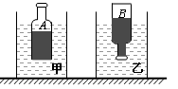
A．由图可知：ρ_{A} >ρ_{甲}>ρ_{乙}
B．若ρ_{A} = ρ_{B}，则ρ_{甲}>ρ_{乙}
C．若ρ_{甲}=ρ_{乙}，则ρ_{A}>ρ_{B}
D．若F_{甲}=F_{乙}，则ρ_{甲}>ρ_{乙}
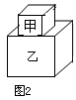
4. 用不同种材料制成的甲、乙两个实心正方体，，把它们分别放在水平桌面上，甲乙对桌面的压强分别为、，如图2所示，若把甲放在乙上面，则乙对桌面的压强是（ ）
A B C D
5. 甲溢水杯盛满密度为ρ₁的液体，乙溢水杯盛满密度为ρ₂的液体。将密度为ρ的小球A轻轻放入甲溢水杯，小球A浸没在液体中，甲溢水杯溢出液体的质量是32g。将小球B轻轻放入乙溢水杯，小球B漂浮，有$\frac{1}{6}$体积露出液面，乙溢水杯溢出液体的质量是40g。已知小球A与小球B完全相同，ρ大于ρ₁。则下列选项中正确的是( )
A．小球A的质量为32g B．小球B的质量为8g
C．ρ₁与ρ₂之比为2：3 D．ρ₁与ρ₂之比为24：25

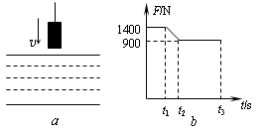
6. 在图（a）中，石料在钢绳拉力的作用下从水面上方以恒定的速度下降，直至全部没入水中。图（b）是钢绳拉力随时间t变化的图像。若不计水对石料的阻力，可算出该石料的密度为（ ）
A．1.8×10³${\text{kg}}/{m^{3}}$
B．2.3×10³${\text{kg}}/{m^{3}}$
C．2.8×10³${\text{kg}}/{m^{3}}$
D．3.2×10³${\text{kg}}/{m^{3}}$
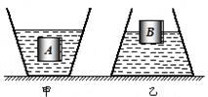
7.如图8所示，将甲、乙两个容器放在水平桌面上，甲、乙两容器的底面积分别为S_{甲}和S_{乙}。甲容器中盛有密度为ρ₁的液体，乙容器中盛有密度为ρ₂的液体。现将体积相等的A、B两个物体分别放入甲、乙两容器后，物体A悬浮，物体B漂浮且有一半体积露出液面，此时两容器中液面相平。液体对甲容器底部的压强为p₁、压力为F₁，液体对乙容器底部的压强为p₂、压力为F₂。已知物体A与物体B的密度之比为2：3，S_{乙}等于4S_{甲}。则下列判断正确的是（ ）
A．p_{l}=p₂，F₁>F₂ B．p₁<p₂，12F₁=F₂
C．3p₁=p₂，6F_{l}=F₂ D．p₁>p₂，F₁=4F₂
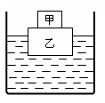
8. 如图所示，在盛有水的圆柱形容器内，体积为100cm³实心物块甲放在实心木块乙上，木块乙漂浮在水面上，木块受的浮力为F₁，水对容器底部的压强为p₁；现将甲取下并浸没水中，静止时，容器对甲的支持力为N，木块静止时受的浮力为F₂，水对容器底部的压强为p₂，水面深度变化5cm。已知木块乙的质量为400g，圆柱形容器的底面积为200cm²（g取10N/kg），则下列说法中正确的是（ ）
A．p₁<p₂ B．容器对甲的支持力N为2N
C．甲的密度为2.1×10³kg/m³ D．F₁与F₂的差值为11N
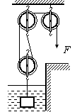
9.用滑轮组将密度为 2.8×103kg/m3,质量为56kg金属块完全在水中匀速提升0.5m，加在绳子自由端的拉力是F,动滑轮中120N,如图所示。不计绳重及摩擦，g取10N/kg，则下列说法正确的是（ ）
A.金属块受到的重力与浮力是平衡力
B.拉力F的有用功是280J
C.金属块受到的浮力是200N
D.滑轮组的机械效率是75%
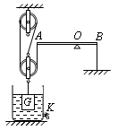
10.如图所示装置中，杠杆和滑轮的重力及滑轮的摩擦均可忽略不计，杠杆AB可以绕O点在竖直平面内自由转动，A端通过竖直方向的轻绳与滑轮组相连，在B端用一轻绳沿竖直方向将杠杆拉住，使其始终保持水平平衡。在滑轮组的下方，悬挂一圆柱形的物体，此物体被浸在圆柱形容器内的液体中。已知杠杆O点两侧的长度关系为AO=2OB，圆柱形物体的底面积为10cm²、高为12 cm，圆柱形容器的底面积为50cm²。若容器中的液体为水，在水深为20cm时物体的上表面恰与水面相平，此时杠杆B端绳上的拉力为F₁；打开圆柱形容器下方的阀门K，将水向外释放，直到物体露出水面的体积为其总体积的2/3时，将阀门K关闭，此时杠杆B端绳上的拉力为F₂，且F₁ ：F₂=3：4。若容器中液体为某种未知液体，其质量与最初容器中的水的质量相等，此时未知液体的深度为18 cm，杠杆B端绳上的拉力为F₃。取g=10N/kg，则（ ）
A．圆柱形物体的密度为2 g/cm³ B．作用在B端的拉力F₃ 大小为1.52N
C．未知液体的密度为1.2 g/cm³ D．未知液体对圆柱形容器底部的压强为1980Pa
二、填空题：
11.小明利用量筒来测量一小石块的密度.他首先在量筒内放入了40ml，密度为0.8×10³kg/m³的酒精.然后将一木块放入量筒内的酒精中静止后木块漂浮在液面上，此时量筒的示数为50ml；他又将一小石块轻轻的放在木块上，木块仍能漂浮在液面上，此时量筒的示数为80ml；最后他将这一小石块轻轻的放入量筒中，静止后量筒的示数为70ml,则这一小石块的密度为 ____________kg/m³.
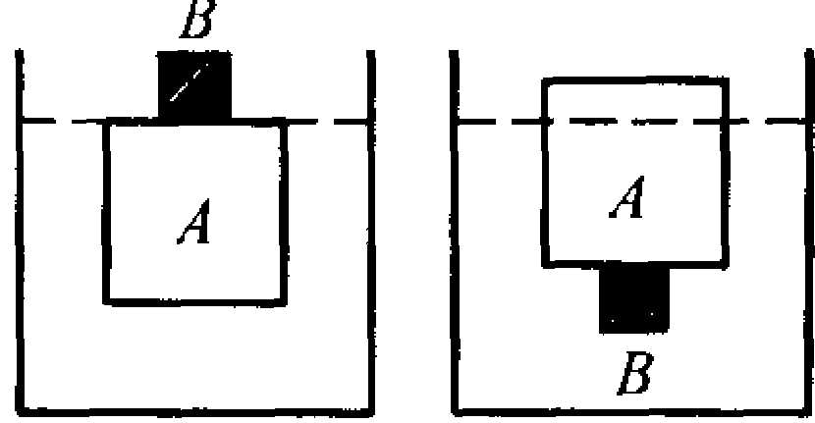
12.在一个圆柱形容器内盛有深为20cm的水.现将一质量为200g的密闭空心铁盒A放入水中时，空心铁盒有一半浮出水面；当铁盒上放一个小磁铁B时，铁盒恰好浸没水中，如图11甲所示；当把它们倒置在水中时，A有1/15的体积露出水面，如图乙所示.小磁铁B的密度为 __________kg/m³.
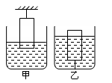
13.甲所示，用细线系住一圆柱体使其浸入水槽内的水中，当圆柱体有7/8的体积露出水面时，细线施加的拉力恰好为3N.如图10乙所示，用细线将该圆柱体拉入水槽内的水中，当细线施加的拉力为圆柱体所受重力的3/4时，圆柱体有7/8的体积浸在水中.若要使图乙所示状态下的圆柱体全部没入水中，圆柱体静止时绳子向下的拉力应为 _____ N.
13.如图所示，底面积为S₁的圆柱形容器中装有未知密度的液体。将一密度为ρ的正方体金属块放入底面积为S₂的长方体塑料盒中（塑料盒的厚度可忽略不计），塑料盒漂浮在液面上（液体不会溢出容器），其浸入液体的深度为h₁。若把金属块从塑料盒中取出，用细线系在塑料盒的下方，放入液体中，金属块不接触容器，塑料盒浸入液体的深度为h₂。剪断细线，金属块会沉到容器的底部，塑料盒漂浮在液面上，其浸入液体的深度为h₃。若塑料盒始终处于如图所示的直立状态而未发生倾斜，则细线剪断前、后液体对圆柱形容器底部的压强减小了 Pa。
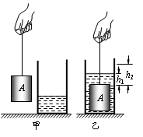
14.如图甲所示，底面积为80cm²的圆筒形容器内装有适量的液体，放在水平桌面上；底面积为60cm²的圆柱形物体A悬挂在细绳的下端静止时，细绳对物体A的拉力为F₁。将物体A浸没在圆筒形容器内的液体中，静止时，容器内的液面升高了7.5cm，如图10乙所示，此时细绳对物体A的拉力为F₂，物体A上表面到液面的距离为h₁。然后，将物体A竖直向上移动h₂，物体A静止时，细绳对物体A的拉力为F₃。已知F₁与F₂之差为7.2N，F₂与F₃之比为5：8，h₁为3cm，h₂为5cm。不计绳重，g取10N/kg。则物体A的密度是________kg/m³。
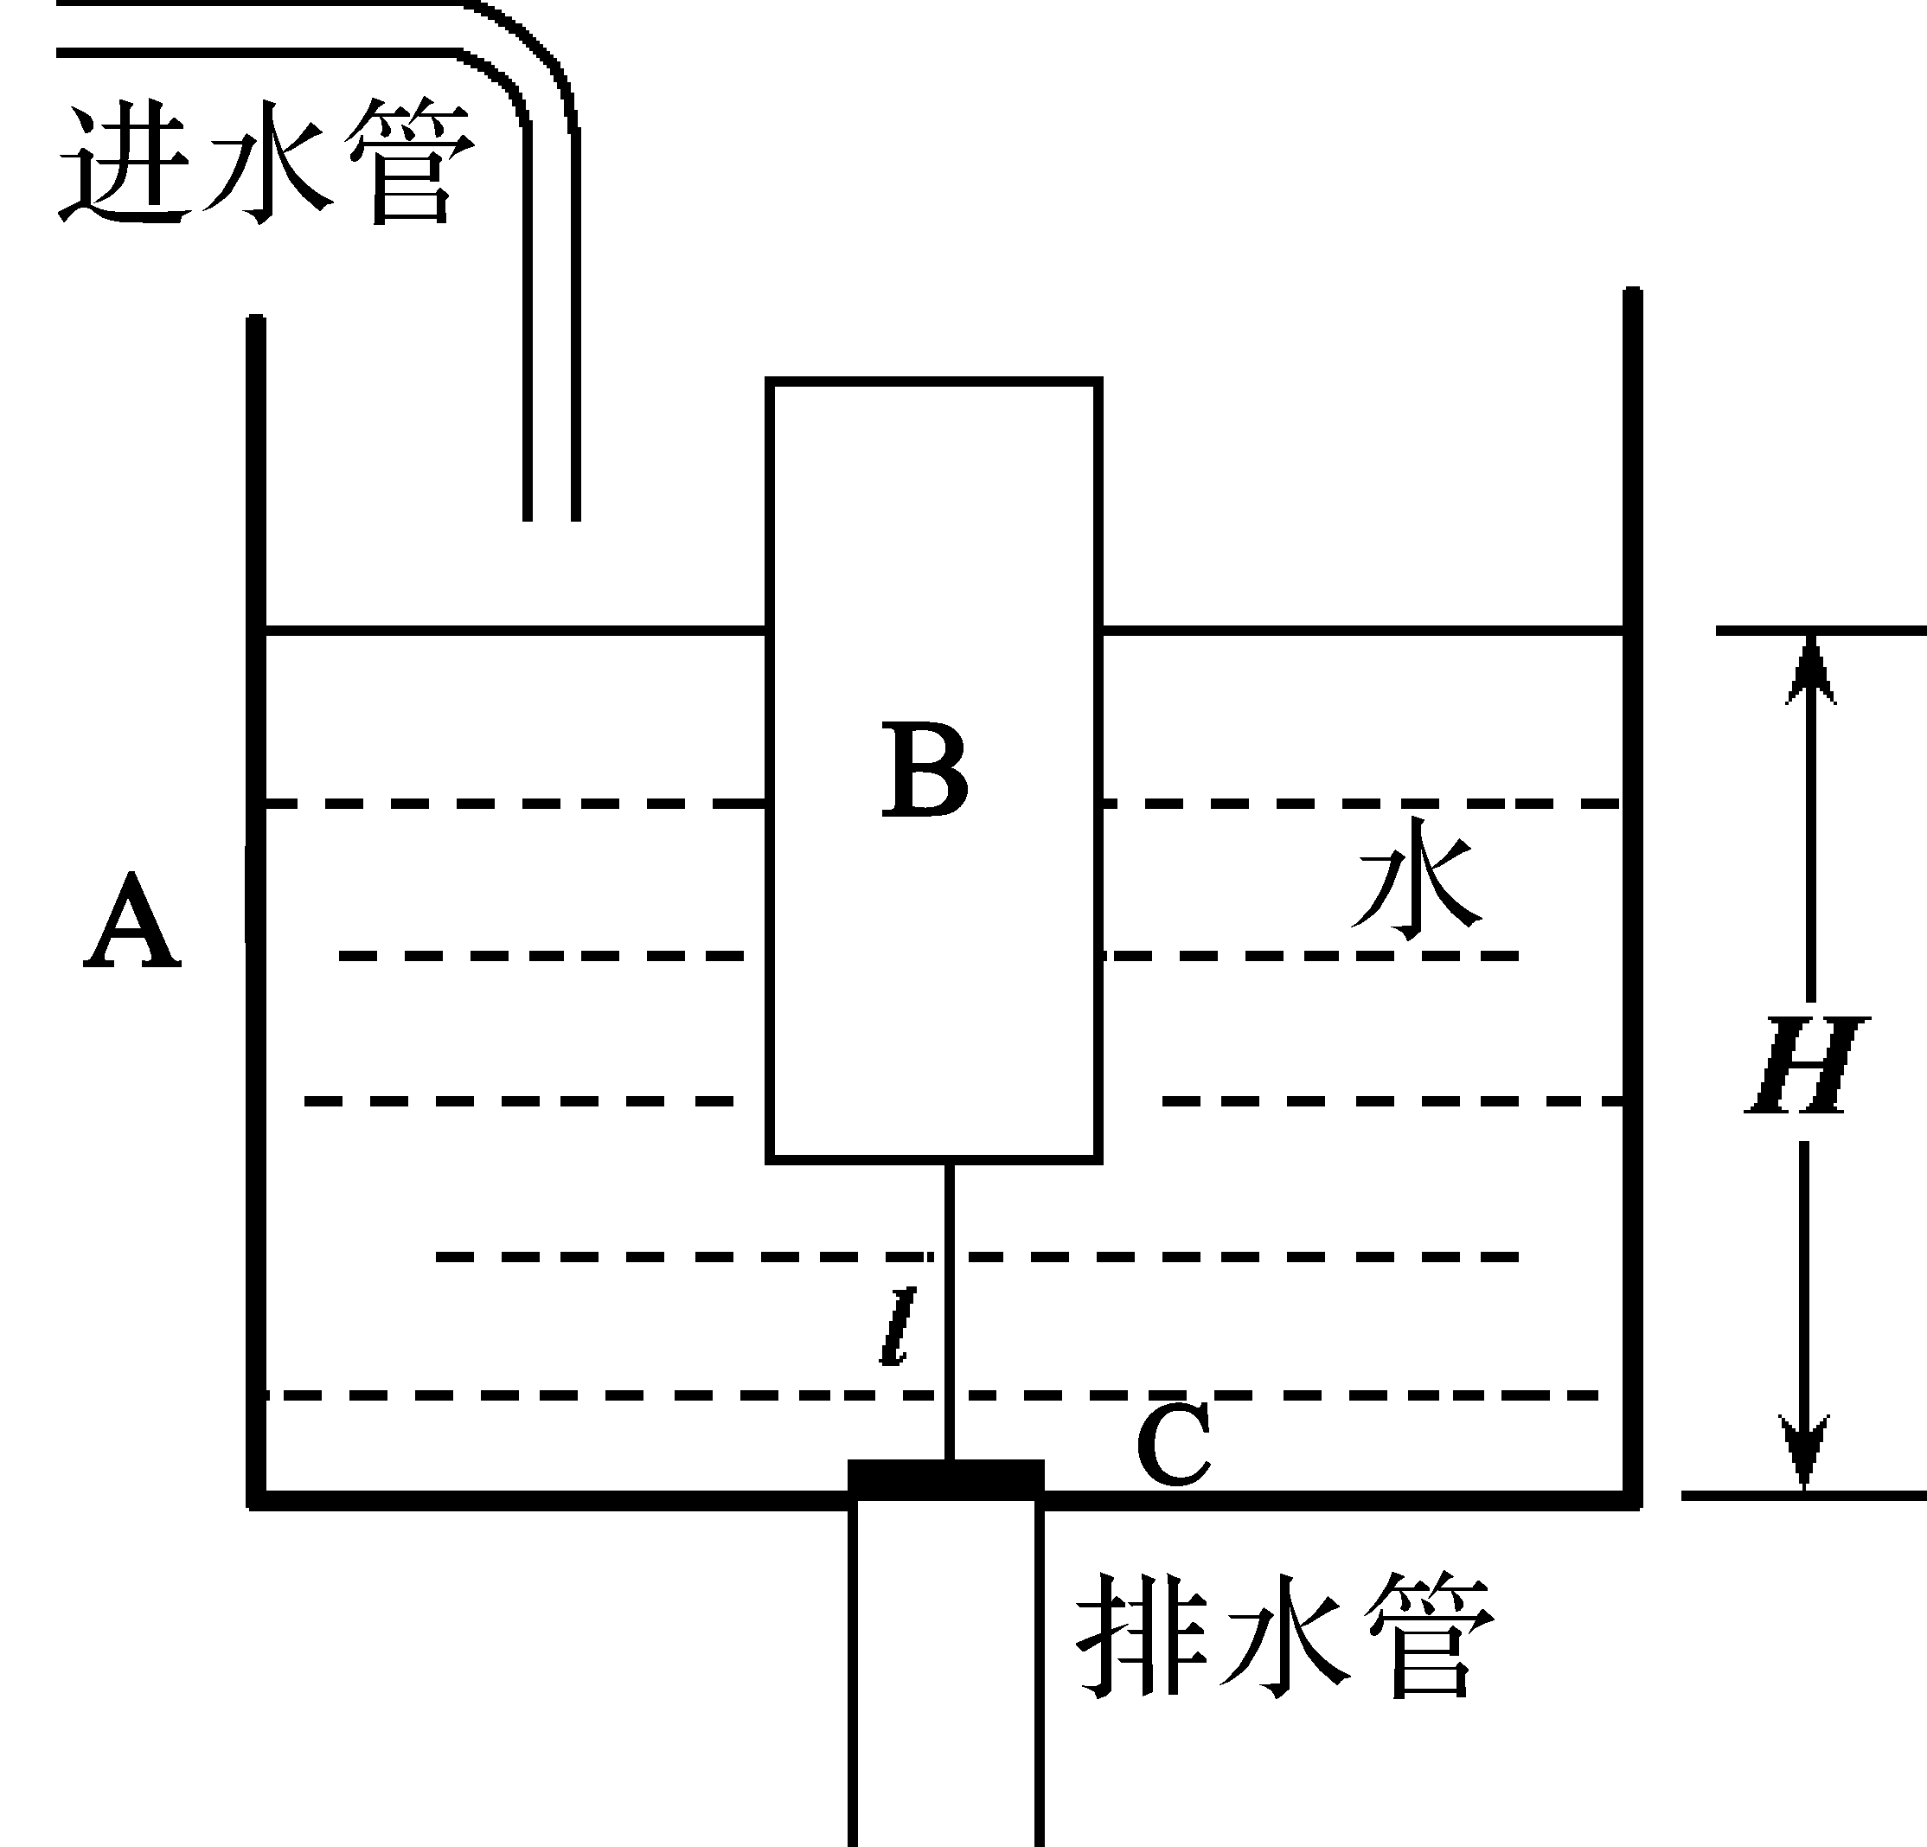
15. 育红学校科技小组的同学们设计了一个自动冲刷厕所的水箱模型，这种水箱模型能把自来水管供给的较小流量的水储存到一定量后，自动开启放水阀门，冲刷便池中的污物。如cm是这种水箱模型的主要部件的截面示意图。图中水箱A是一个边长为50cm的正方体；浮筒B是一个质量为0.2kg的空心圆柱体，其底面积S_{A}为80cm²，高为35cm；放水阀门C是一个质量可忽略的圆柱体，其底面积S_{c}为55cm²，厚度d为1.5cm；放水阀门C能将排水管口恰好盖严，阀门上固定一根轻绳与浮筒相连，绳的长度l为10cm。则水箱中的水深H至少为_________cm时，浮筒B刚好能将放水阀门C打开。

